KHOA LÝ LUẬN CHÍNH TRỊ
POLITICAL THEORIES

- Giới thiệu chung
Khoa Lý luận Chính trị thuộc trường Cao đẳng Lý Tự Trọng thành phố Hồ Chí Minh được thành lập theo Quyết định số 1311/QĐ-LTT-TC ngày 12 tháng 09 năm 2013 của Hiệu trưởng nhà trường, trên cơ sở tổ bộ môn Lý luận Chính trị được tách ra từ khoa Khoa học Cơ bản thuộc trường trường Cao đẳng kỹ thuật Lý Tự Trọng thành phố Hồ Chí Minh. Khi thành lập khoa có 3 tổ bộ môn (Tổ bộ môn Những nguyên lý cơ bản của chủ nghĩa Mác-Lênin, Tổ bộ môn đường lối cách mạng của Đảng cộng sản Việt Nam và Tổ bộ môn pháp luật), nhưng để phù hợp với thực tiễn giảng dạy của từ 28 tháng 10 năm 2020 khoa còn 2 tổ bộ môn.
- Chức năng - nhiệm vụ Khoa Lý luận Chính trị
Khoa lý luận chính trị có các chức năng sau: Lập kế hoạch và tổ chức thực hiện các hoạt động giáo dục đào tạo theo định hướng phát triển chung của trường, bao gồm: tham gia phát triển chương trình đào tạo; tổ chức biên soạn đề cương chi tiết các môn học; biên soạn tài liệu, ngân hàng câu hỏi, soạn đề thi…theo định hướng phát triển của Nhà trường.
Hàng năm Khoa tổ chức nghiên cứu cải tiến phương pháp giảng dạy, học tập; xây dựng và thực hiện phương pháp kiểm tra, đánh giá kết quả học tập, rèn luyện của sinh viên, góp phần bảo đảm chuẩn đầu ra của người học theo cam kết đã được công bố, đáp ứng nhu cầu sử dụng của thị trường lao động, lập kế hoạch, tổ chức thực hiện và tham gia các hoạt động nghiên cứu khoa học.
Nhiệm vụ của Khoa Lý luận Chính trị là giảng dạy các môn Giáo dục chính trị, Pháp luật cho sinh viên tất cả các hệ đào tạo trong toàn trường nhằm trang bị cho sinh viên kiến thức về Chủ nghĩa Mác - Lênin; Tư tưởng Hồ Chí Minh, quan điểm, Đường lối cách mạng của Đảng Cộng sản Việt Nam và môn Pháp luật với những nội dung cơ bản về pháp luật Việt Nam, từ đó từng bước hình thành thế giới quan, nhân sinh quan và phương pháp luận khoa học, nâng cao bản lĩnh chính trị, xây dựng niềm tin, lý tưởng, đạo đức cách mạng, ý thức chấp hành pháp luật, ý thức tổ chức, kỷ luật, tinh thần trách nhiệm, ý thức nghề nghiệp của mỗi sinh viên. Điều đó giúp các em góp phần tích cực vào việc thực hiện thành công sự nghiệp công nghiệp hóa, hiện đại hóa, xây dựng và bảo vệ tổ quốc.
Ngoài ra Khoa còn tham gia hoạt động nghiên cứu khoa học, thực hiện giáo dục chính trị, tư tưởng, đạo đức, lối sống cho giảng viên, có kế hoạch đào tạo, bồi dưỡng nâng cao trình độ chuyên môn, nghiệp vụ cho giảng viên; tổ chức đánh giá cán bộ quản lý, giảng viên trong Khoa theo quy định của Nhà trường và thực hiện các nhiệm vụ khác được giao.
- Cơ cấu tổ chức
- Quản lý khoa Lý luận chính trị gồm 01 phụ Trách khoa và 01 Phó trưởng khoa.
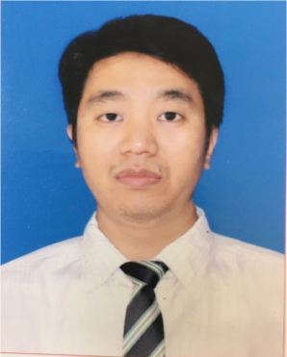  ThS. Nguyễn Ngọc Quỳnh  Phó trưởng khoa - Phụ Trách khoa |   TS. Lê Thị Hồng Vân  Phó trưởng khoa

- Hai tổ bộ môn là: tổ bộ môn Pháp luật (có 3 giảng viên) và tổ bộ môn Giáo dục chính trị (có 13 giảng viên)
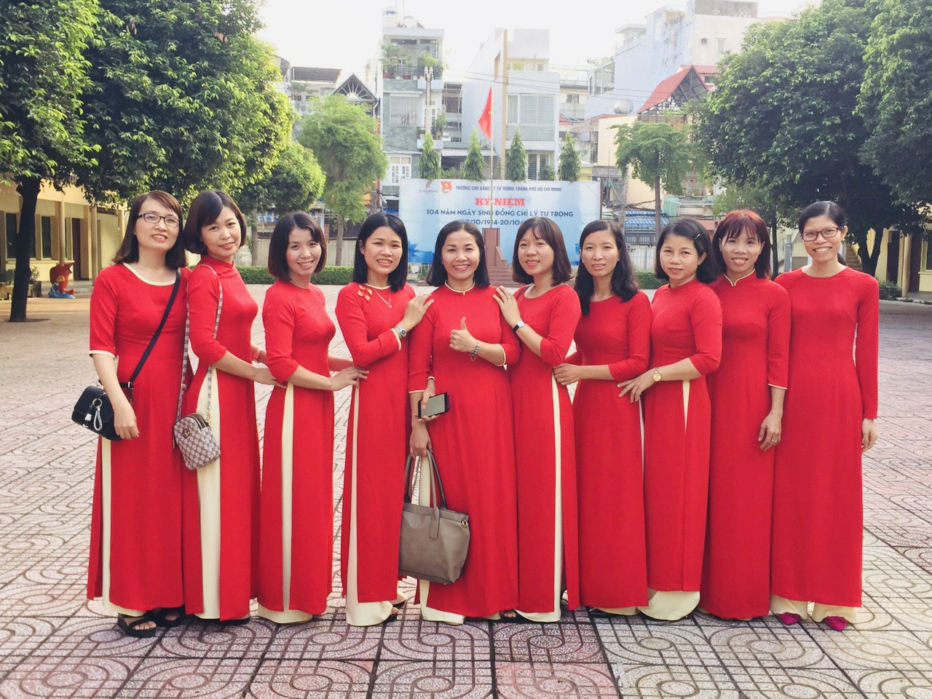- Một tổ công đoàn khoa Lý luận chính trị
- Đội ngũ
Tính tới thời điểm tháng 10/2021 khoa Lý luận chính trị gồm có 02 tổ bộ môn (gồm tổ bộ môn Giáo dục chính trị, tổ bộ môn Pháp luật) với đội ngũ gồm có 16 giảng viên (12 giảng viên nữ, 04 giảng viên nam) trong đó có 01 tiến sĩ, 14 thạc sĩ chuyên ngành, 01 cử nhân chuyên ngành trong đó 8 giảng viên là Đảng viên. 100% Giảng viên của khoa đạt chuẩn chuyên môn nghiệp vụ nhà giáo giáo dục nghề nghiệp và có năng lực giảng dạy tốt trực tiếp trên lớp hoặc dạy trực tuyến bằng các ứng dụng Zoom, Google meet.
- Hoạt động nổi bật
Trong những năm qua giảng viên trong khoa Lý luận chính trị không ngừng học tập bồi dưỡng nâng cao trình độ chuyên môn, thực hiện đổi mới phương pháp giảng dạy và luôn nỗ lực hoàn thành tốt các nhiệm vụ do nhà trường giao phó. Tập thể khoa qua các năm đều được nhà trường đánh giá là tập thể lao động xuất sắc, công đoàn bộ phận của khoa đạt công đoàn bộ phận vững mạnh xuất sắc, 100% giảng viên của khoa hàng năm đều được hội đồng thi đua đánh giá hoàn thành tốt nhiệm vụ trở lên. Mỗi năm gần đây Khoa đều có hơn 20 bài báo khoa học đăng trên các tạp chí chuyên ngành trong và ngoài nước.
Hàng năm Khoa đều phối hợp với Đoàn trường, câu lạc bộ Lý luận chính trị tổ chức thành công các cuộc thi nhằm tạo sân chơi học thuật sôi nổi cho sinh viên (Olympic các môn Giáo dục chính trị, Pháp luật, hội thi 90 năm kỷ niệm ngày thành lập Đảng cộng sản Việt Nam, Cuộc thi kỷ niệm 75 năm Cách mạng tháng 8 và Quốc khánh 2-9, cuộc thi “Hồ Chí Minh – Chân dung một con người”, tổ công đoàn khoa luôn đạt thành tích cao trong các hoạt động phong trào).
- Định hướng phát triển
Phát triển đội ngũ giảng viên khoa Lý luận chính trị đủ về số lượng, cơ cấu hợp lý theo quy mô đào tạo của Nhà trường, các giảng viên với trình độ chuyên môn cao, cùng nhiều kinh nghiệm thực tế, có năng lực sáng tạo, tư duy đổi mới, có trình độ ngoại ngữ và tin học để tiếp cận với những công nghệ hiện đại, có khả năng thực hiện nhiệm vụ giảng dạy, nghiên cứu khoa học, có phẩm chất đạo đức tốt, có tinh thần đoàn kết và tinh thần trách nhiệm, có phong cách giảng dạy và làm việc chuyên nghiệp, yêu nghề, gắn bó và hết lòng vì sự nghiệp giáo dục, thực hiện tốt nhiệm vụ được giao, đáp ứng tốt yêu cầu phát triển Nhà trường qua các giai đoạn để thực hiện thành công mục tiêu đưa Trường Cao đẳng Lý Tự Trọng thành phố Hồ Chí Minh thành trường học thông minh có chất lượng cao tiên tiến, hiện đại, có vị trí xứng đáng trong hệ thống giáo dục nghề nghiệp của Quốc gia và khu vực ASEAN, đáp ứng nhu cầu nguồn nhân lực chất lượng cao cho một thành phố Hồ Chí Minh và cho sự nghiệp công nghiệp hóa, hiện đại hóa đất nước.
Phấn đấu trong giai đoạn 2021-2025 có 90% giảng viên đạt trình độ sau đại học, ít nhất một tiến sĩ và 4 nghiên cứu sinh, giai đoạn 2025-2030 có 100% giảng viên đạt trình độ sau đại học trong đó có 5 tiến sĩ và 3 nghiên cứu sinh và 100% GV của khoa có khả năng ứng dụng công nghệ thông tin trong giảng dạy.
Toàn thể giảng viên Khoa Lý luận Chính trị tâm huyết với sự nghiệp giáo dục, giữ gìn đạo đức nhà giáo, nâng cao trình độ chuyên môn để quyết tâm xây dựng thành công trường CĐ Lý Tự Trọng thành ngôi trường nhân văn, sáng tạo và phát triển bền vững.

